Автор: Дуцкая Е.А., учитель начальных классов МБОУ СОШ № 196
Предмет: математика
Класс: 4
Тип урока: урок актуализации знаний и умений (урок-повторение)
Вид урока: урок-квест
Технологическая карта изучения темы «Письменное деление на двузначное число. Закрепление.»
Тема | «Сюрприз от Математикуса»
Цели | образовательные:  - создать условия для продуктивной работы при закреплении письменного приёма деления многозначного числа на двузначное число, совершенствовать вычислительные навыки;  - формировать навыки перекодирования информации;  - решение задач повышенной сложности;  развивающие:  - развивать память, воображение, логическое мышление;  воспитательные:  - воспитывать партнёрские взаимоотношения, умение работать в командах.  Формировать УУД:  Личностные УУД: способность к самооценке на основе критерия успешности учебной деятельности.  Регулятивные УУД: умение работать коллективно по составленному плану; оценивать правильность выполнения действия на уровне адекватной ретроспективной оценки; планировать своё действие в соответствии с поставленной задачей; вносить необходимые коррективы в действие после его завершения на основе его оценки и учёта характера сделанных ошибок; высказывать своё предположение.  Коммуникативные УУД: умение оформлять свои мысли в устной форме; слушать и понимать речь других; совместно договариваться о правилах работы в команде и следовать им.  - Познавательные УУД: умение ориентироваться в своей системе знаний; находить ответы на вопросы, используя, свой жизненный опыт и информацию, полученную на уроке.
Планируемые результаты | Предметные:  - систематизировать, совершенствовать и закрепить ранее полученные знания при письменном делении многозначных чисел на двузначное число;  - закреплять умение решать задачи изученных видов.  Личностные:  - уметь проводить самооценку на основе критерия успешности учебной деятельности.  Метапредметные:  - регулятивные: уметь осуществлять самоконтроль выполненной работы; самостоятельно планировать и выполнять свои действия на знакомом учебном материале; выполнять действия в сотрудничестве; самостоятельно выстраивать план действий по решению учебной задачи.  - познавательные: уметь ориентироваться в пространстве, в своей системе знаний (определять границы знания/незнания); отвечать на вопросы; находить нужную информацию; решать примеры на деление и умножение многозначных чисел; решать задачи на движение.  - коммуникативные: уметь слушать и вступать в диалог, участвовать в коллективном обсуждении.
Формы и методы обучения | Педагогические технологии: технология интерактивного обучения.  Методы: повышения познавательной активности: проблематизация; повышения эмоциональной активности: игровые и воображаемые ситуации, сюрпризные моменты, элементы творчества, новизны; обучения и развития творчества: эмоциональная насыщенность окружения, мотивирование детской деятельности, прогнозирование, игровые приёмы.  Формы организации совместной деятельности педагога и детей: групповая, коллективная.
Оборудование | Мультимедийный проектор, экран, компьютер, магнитная доска.
Ресурсы | Карточки – задания, навигаторы-подсказки.
Подготовительный этап | Галстуки четырех цветов (оранжевые, желтый, зеленые, синие). Сундук. Карточки «Мишень» (для рефлексии). Подарочные сертификаты (для поощрения).  Делим детей на четыре команды перед уроком, надев галстуки разных цветов.

Этап (элемент)  урока | Содержание деятельности | Деятельность учителя и учащихся
1.Организационный этап  1.1. Слово учителя (эмоциональный настрой, переключение внимания детей на предстоящую деятельность)  1.2. Деление детей на команды  1.3. Обсуждение условий и правил квеста. | Приветствие класса и гостей.  Учитель: Здравствуйте, ребята!  - У нас сегодня на уроке гости. Поприветствуйте гостей.  -Ребята, сегодня у нас немного необычный урок, а все потому, что, придя в школу, на электронной почте я увидела видеообращение.  -Посмотрим?  ВИДЕООБРАЩЕНИЕ  «Приветствую вас, дорогие ребята! Я любитель математических тайн и загадок - великий Математикус. Слышал, что в школе №196, в 4 Д классе учатся очень смышлёные дети. Мне стало любопытно, так ли это!?  Я бросаю вам вызов!  Вы должны показать, как умеете работать в группах и выполнить задания на закрепление изученной темы. Если справитесь, будете вознаграждены. Я подготовил для вас сюрприз, который будет в сундуке. А задачка-то пустяковая. Чтобы узнать, где спрятан тот самый сундук с сюрпризом, вы должны позвонить по телефону. +7 – *** – *** – ** – **.  (на доске). А чтобы узнать цифры номера телефона, вам придется потрудиться! Задания для вас будут в конвертах. У каждой команды будет свой цвет конверта. После выполнения каждого задания будете получать подсказку, где искать конверт с новым заданием. И выполнив все задания правильно, вы узнаете мой номер телефона.  Ну что, рискнете? Если да, то желаю вам Удачи!»  Учитель: Ну как, ребята, не боитесь сразиться с любителем тайн и загадок?  - Тогда какую цель мы поставим сегодня на урок?  - А какую тему мы с вами изучили?  -Ребята, а какие умения мы еще закрепляем на уроках математики?  -Отлично! В процессе этого увлекательного приключения вы закрепите все свои знания и умения.  Учитель: Вот и первое испытание, вам нужно разделиться на группы-команды.  -Как вы думаете, по какому признаку вы можете это сделать?  1– желтый,  2– синий,  3 – оранжевый,  4-зеленый.  Учитель: - Молодцы! С первым испытанием справились. Теперь вы будете работать в командах.  -А, чтобы работа была удачной, помогайте друг другу, будьте сплочённой командой и соблюдайте правило четырех «Не»: не оскорблять, не перебивать, не перекрикивать и не мешать.  - Если вам понадобится моя помощь, вы переверните свою табличку, где будет надпись: «НУЖНА ПОМОЩЬ» и я к вам подойду.  -Также я буду вам сигнализировать (колокольчик), что работу над выполнением задания нужно заканчивать.  -Удачи! | Презентация  Слайд 1  Презентация  Слайд 2  Просмотр видеообращения  Ответы детей  отыскать сундук с сюрпризом, выполняя различные математические задания на закрепление изученной темы.  «Деление многозначных чисел»  умения решать задачи, уравнения  по цвету галстуков  Презентация  Слайд 3
2.Деятельностный этап  Прохождение испытаний по пунктам, выполнение заданий. | Учитель: -А с чего же начать? Как узнать где находится первый конверт с заданием?  -Вам помогут картинки. Посмотрите на экран и подумайте, что их объединяет?  -Значит 1 конверт должен быть ка-то связан с этим словом.  - Осмотритесь. Ничего не замечаете?  Дети находят в классе конверт со словом «СТАРТ».  1 КОНВЕРТ «СТАРТ»  Учитель: Тут карточка с заданием.  Задание «Шифровальщик».  -Выполнив данное задание, вы узнаете, где находятся первые конверты.  В ходе выполнения задания дети разгадали слово «ЗЕЛЕНЫЙ».  Учитель: Ребята, а что у нас в классе зеленого цвета?  Команды по цвету разбирают конверты.  Учитель: Ребята, я желаю вам удачи в этом увлекательном испытании.  2 КОНВЕРТ  Задание: Найдите значения выражений и решите уравнения.  В ходе выполнения задания дети разгадали фразу «ПОД ПАРТОЙ».  Команды получают навигатор-подсказку к следующему заданию.  ФИЗМИНУТКА  «НЕ СОБЬЮСЬ». Встав в круг, нужно сосчитать до 30 по порядку, только вместо чисел, которые делятся на 3, нужно будет говорить: «НЕ СОБЬЮСЬ»  3 КОНВЕРТ  Задание: Решите задачи.  В ходе выполнения задания дети разгадали слово «УЧИТЕЛЬ».  Команды получают навигатор-подсказку к следующему заданию.  4 КОНВЕРТ  Задание: Решите задачу. Решение запишите в тетрадь.  В ходе выполнения задания 1 и 4 команда разгадали слово: «ДВЕРЬ»  В ходе выполнения задания 2 команда разгадала слово «ОКНО»  В ходе выполнения задания 3 команда разгадала слово «СТОЛ»,  Команды получают последнюю навигатор-подсказку (Конверты с цифрами для составления номера телефона).  Учитель: Молодцы, команды. Все цифры найдены. Осталось составить номер, чтобы совершить звонок и узнать, где спрятан сундук с сюрпризом.  - Составьте из букв слово (в соответствии с цветом).  -Переверните буквы. Получили номер! | Презентация  Слайд 4  Слово «СТАРТ»  Приложение 1  доска  Приложение 2  Приложение 3  Приложение 4  Приложение 5  Презентация  Слайд 5  Один представитель от команды проходит к магнитной доске с карточками «Цифры-буквы».  Собирают слово «МАТЕМАТИКА», переворачивают буквы и получают номер телефона.
3.Рефлексивный этап  Обмен впечатлениями, мнениями и новой информацией со всеми участниками игры. | Математикус: Вам понравилось это увлекательное приключение?  Замечательно! Ваш учитель может забрать сундук с сюрпризом у двери кабинета, но прежде, чем его открыть, загляните в последний конверт! Удачи!!!  Учитель: Ребята, здесь мишень. Я предлагаю вам сейчас сделать «выстрелы», ставя в каждом секторе фломастером отметку, соответствующую вашей оценке того или иного аспекта.  Открываем сундук, и дети получают подарочные сертификаты и сладкие призы. | Ответы детей  Приложение 6  Открыв сундук, обнаружили сюрприз.  Приложение 7

Приложение 1
1 КОНВЕРТ «СТАРТ»
Задание «Шифровальщик»:
Найдите значения выражений, а ответы расположите в порядке возрастания.
Выполнив данное задание, вы узнаете, где находятся первые конверты.
- 1000-1=
- 700:10=
- 9999+1=
- 900:3=
- 488-420=
- 888:8=
- 555*0=

Н | Ё | Е | Ы | Л | Й | З

Приложение 2

2 КОНВЕРТ
Задание: Найдите значения выражений и решите уравнения.
Каждая полученная в ответе цифра соответствует номеру буквы (смотрите АЛФАВИТ). Для быстроты выполнения данного задания предлагаю разделиться по 2-3 человека внутри команды.
Все вычисления выполняйте в тетрадях.
1 группа: 1). 578:34 = ___ буква в алфавите ___
2). 832: Х = 52
Х= ____буква в алфавите____
3). (2175:87): 5 = ____ буква в алфавите ____
- группа: 4). Х * 96 = 1632
Х= ____ буква в алфавите____
5). (512*23)-11775= ___ буква в алфавите___
6). 1602:89 = ____ буква в алфавите___
3 группа: 7).1560:78 = ____буква в алфавите___
8). 1552: 97= ____ буква в алфавите____
9). 1045: Х = 95
Х = ___ буква в алфавите____

Впишите полученные буквы в таблицу (по порядку) и узнайте, где искать следующий конверт.

1 | 2 | 3 |  | 4 | 5 | 6 | 7 | 8 | 9

Приложение 3
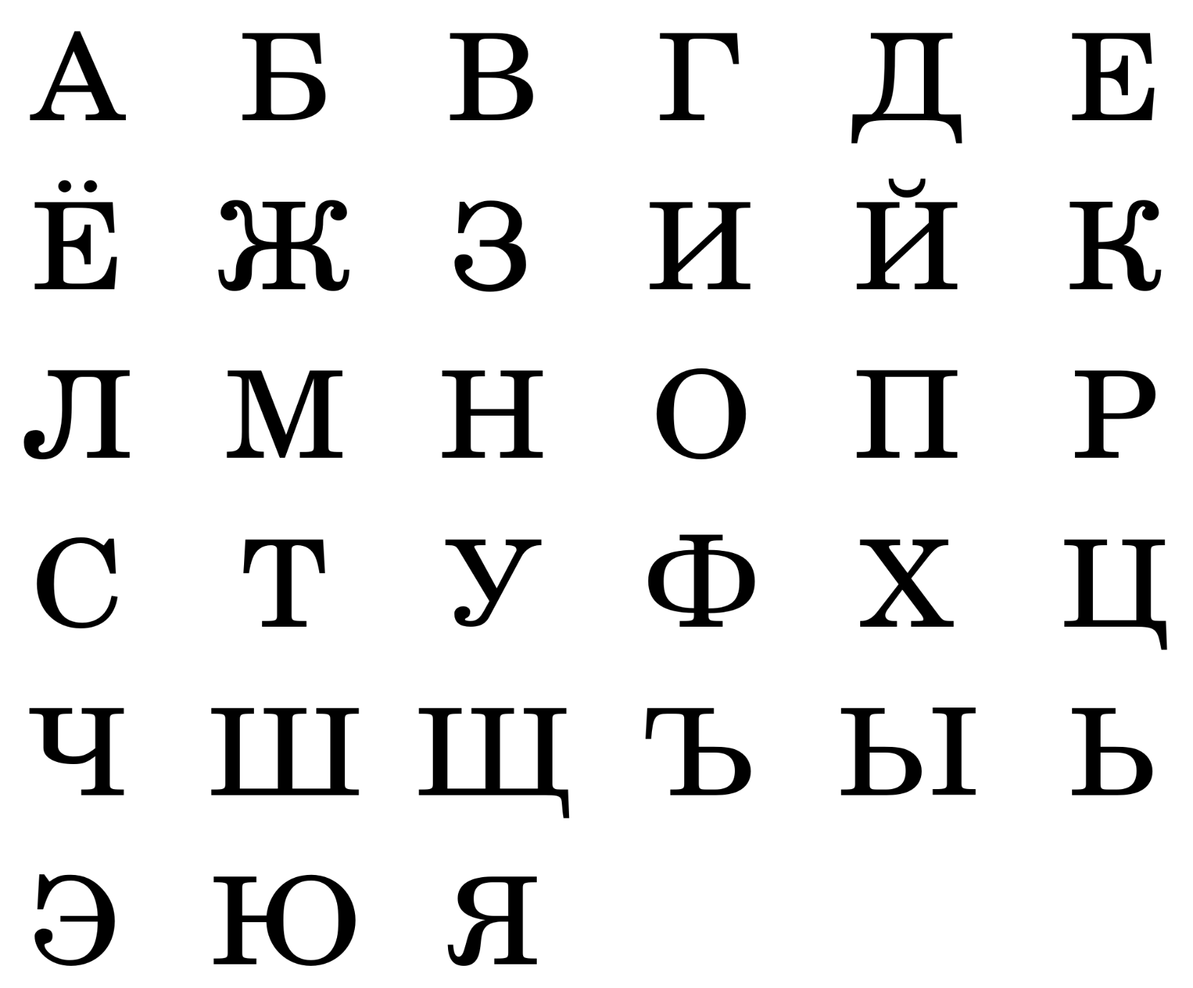
Приложение 4
3 КОНВЕРТ
Задание: Решите задачи.
Вычеркните в карточках числа и составьте ключевое слово, которое поможет вам узнать, где искать следующий конверт.
- С какой скоростью летел вертолет, если за 2 часа он пролетел расстояние в 600 километров?
- Скорость орла 30 метров в секунду. Какое расстояние пролетит орёл за 5 секунд?
- Авианосец прошёл 90 км со скоростью 30 километров в час. Сколько времени он затратил?
- Мотоциклист двигался со скоростью 35 километров в час. В пути он был 2 часа. Какое расстояние преодолел мотоциклист за это время?
- Улитка проползла 26 метров за 2 часа. Какова скорость улитки?
- Велосипедист проехал 28 км со скоростью 14 километров в час. Сколько времени у него заняла дорога?
- Деревня находится на расстоянии 30 километров от города. Сколько времени будет идти пешеход из деревни в город, если его скорость 6 километров в час?

5  Ь | 75  А | 70  Т | 2  Л
3  И | 76  Е | 4  Щ | 150  Ч
300  У | 20  Г | 13  Е | 31  З
Приложение 5
4 КОНВЕРТ
Задание для 1 и 4 команда:
Задание: Решите задачу. Решение запишите в тетрадь.
Найди площадь и периметр двери, длина которой 180 см, а ширина 6 дм.​

Выполнив данное задание, вы узнаете, где находится последний конверт с цифрами. Ответ ищи в самой задаче.

Задание для 2 команда:
Задание: Решите задачу. Решение запишите в тетрадь.
Найди площадь и периметр окна, высота которого 160 см, а ширина 8 дм.​

Выполнив данное задание, вы узнаете, где находится последний конверт с цифрами. Ответ ищи в самой задаче.

Задание для 3 команда:
Задание: Решите задачу. Решение запишите в тетрадь.
Найди площадь и периметр стола, длина которого 160 см, а ширина 6 дм.​

Выполнив данное задание, вы узнаете, где находится последний конверт с цифрами. Ответ ищи в самой задаче.

Приложение 6
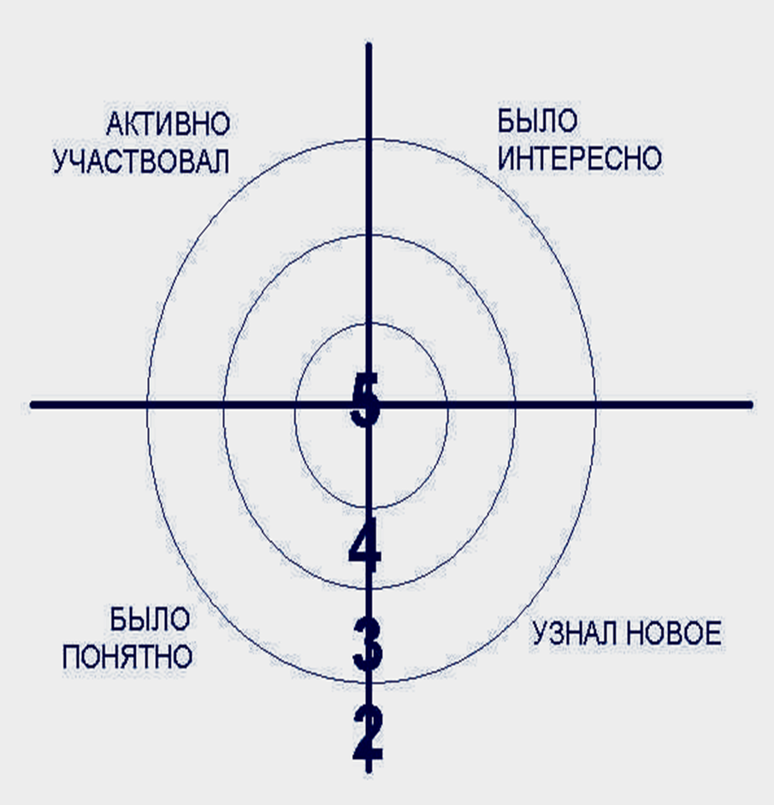

Приложение 7

Подарочный сертификат
4 класс Д
по результатам математического квеста
«Сюрприз от Математитикуса»
На право повышения отметки на один балл
*Данный сертификат можно использовать
только на уроках литературного чтения,
окружающего мира, технологии.
Действие сертификата не распространяется
на контрольные работы.
Сертификатом можно воспользоваться лишь раз.
Воспользоваться сертификатом можно до окончания
4 Д класс
Учитель____________Е.А. Дуцкая

